Документ с изображениями
Ниже два «скана». ПДн на них нарисованы пикселями и текстового слоя не имеют — обработчик docx их не увидит. Абзац ниже, наоборот, обычный текст и должен быть обезличен.
Текстовая часть: обращение подал Тихонова Елена Владимировна, ИНН 771902334815, телефон +7 921 330-77-01, почта e.tihonova@example.com, адрес г. Екатеринбург, ул. Малышева, дом 51, квартира 22.
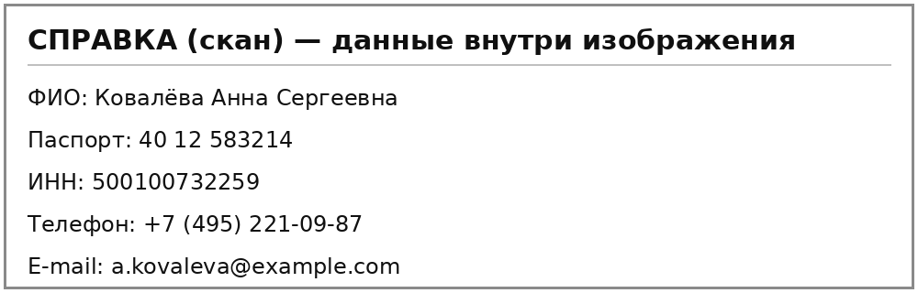
Между изображениями — ещё текст, он обезличиванию подлежит:
Второй заявитель: Абрамов Сергей Петрович, паспорт 03 14 667201, СНИЛС 441-207-663 09, карта 2200 7001 4455 9012.
